ТОВ «НВП «АХАТ-МЕТАЛ»

Источники питания AC\DC
версия 05
Промышленные источники электропитания
ТОВ «НВП «АХАТ-МЕТАЛ»

ПРОМЫШЛЕННЫЕ СИСТЕМЫ ЭЛЕКТРОПИТАНИЯ

ТОВ НВП АХАТ-МЕТАЛг.Харьков , является разработчикам и производителем микропроцессорных промышленных источников питания ,зарядных , зарядно – разрядных устройств , выпрямителей для гальванических ванн зарекомендовавшими себя на отечественном рынке и рынках СНГ как надежных устройств с рабочими температурами от - 10⁰ до + 60⁰ .
Высокотехнологичное производство, а также внедрение инновационных технологий и решений позволило компании расширить номенклатуру и возможности продукции, сделав ее более функциональной и универсальной в применении.
Номенклатура выпускаемой продукции составляет десятки наименований. В нее входят AC/DC источники питания, многофазные преобразователи сетевого напряжения, зарядные , зарядно – разрядные устройства, выпрямителей для гальванических ванн, электронные нагрузки и др. Имеется возможность выбора блоков питания с различным сочетанием параметров: входных /выходных напряжений, мощности, интерфейсов управления. Кроме этого блоки/системы питания и электронные нагрузки могут иметь различные конструктивные опции (платы расширения, водяное охлаждение и др.).

На сегодняшний день наша продукция является примером современных Hi-Tech систем питания
Преимуществам перед отечественными и импортными производителями является:
a) минимальные габариты
б) вес изделия (пример: источник питания с выходными параметрами Uout: 0-75V \ Iout: 0-200А, выходной мощностью 15 кВт имеет габариты 430Х280Х300мм, вес не более 23кг)
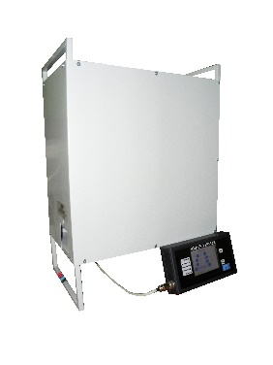
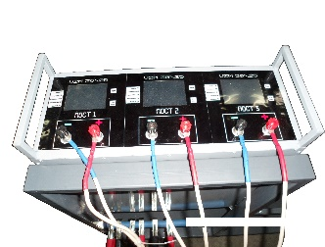
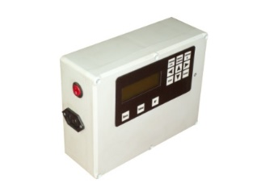
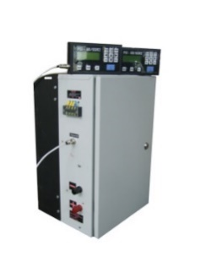

в) Самой главное отличительной чертой является программное обеспечения не имеющих аналогов ни у импортных ни отечественных производителей.
Программное обеспечение по алгоритмам работы может быть адаптировано под любое техническое задание заказчика без увеличения срока изготовления. На пульт управления выводятся графики работы и еще 12 различных параметров для оптимизации контроля.
Применения источников питания серииSmart GVI:
Благодаря гибкости и многофункциональности источников питания серии Smart GVI, их применение может быть очень широким. В качестве примеров применения источников питания можно привести следующие:
• электрохимическая обработка материалов (гальваника, электрохимическая резка);
• питание установок электрохимической регенерации гальванических растворов;
• управление технологическими процессами;
• источники питания в системах автоматического тестирования (в том числе, быстродействующие системы, системы с электродвигателями);
• программируемые генераторы сигналов;
• источники питания лазерных систем;
• источники питания катушек, создающих магнитное поле в различных физических экспериментах и установках;
• установки катодной защиты трубопроводов.
• питание установок электрической антинакипной обработки воды;
• питание промышленных потребители постоянного тока широко спектра назначения
• системы плазменного напыления

Имеется возможность управления блоком от внешнего оборудования (компьютера, планшета) по интерфейс RS-485.

Базовые модели импульсных стабилизированных
источников питания

Smart GVI ХХХ\XXX _v05 1500-75000 В_{т}
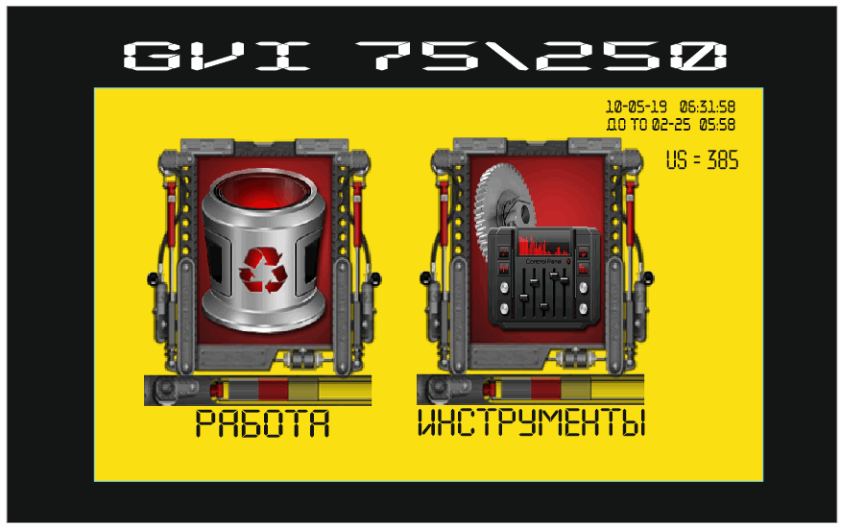
ПРОГРАММИРУЕМЫЕ ИСТОЧНИКИ ПИТАНИЯ

  - Адаптированный под Украинские сети Широкий входной диапазон напряжений, что позволяет держать максимальную мощность, при минимальном и нестабильном входном напряжении
  - Возможность работы одного устройства от 1\3 фаз.
  - КПД до 90%
  - Выходная мощность: от 1500 до 75000 Вт
  - Выходное напряжение: от 1,5 до 1000 В
  - Выходные токи: от 0 до 1500 A
  - Стабилизация тока\напряжения\мощности
  - Цветной, графический дисплей
  - Возможность подключения удаленног пульта управления (до 300м)
  - Возможность выбора одного из трех видов экрана (2 - цифровых, 1 – графический)
  - Много канальный Таймер (10 внутренних независимых по параметрам временных интервалов)
  - Режим работы «Профиль» (работа по предустановленным параметрам, 8 блоков)
  - Сохранение годового архива произведенных работ
  - Отдельный счетчик наработки раствора по ампер часам
  - Режим ограничения выходных параметров по истечению заданного времени\емкости
  - Точная и грубая установка выходных параметров
  - Встроенные типы защит (OVP, OCP, OPP, OTP)
  - Панель управления с большим цветным графическим ЖК-дисплеем для отображения
актуальных и устанавливаемых значений, статуса и сигналов
  - Вентиляторное охлаждение с контролем температуры
  - Защита от перегрева (OT), без отключения (с ограничением выходной мощности)
  - Возможность настройки параметров под нагрузку (мягкий старт, мягкий стоп, реакция, гистерезис)
  - Графический дисплей
- Отображение всех значений и функций
- Индикация статуса и уведомлений
- Счетчик ампер часов отданных в нагрузку
  - Счетчик общей\текущей наработки по времени
  - Интегрированный порт USB
  - Возможность работы от удаленног ПК, через сервисную, управляющую программу

Внешний вид пульта GVI  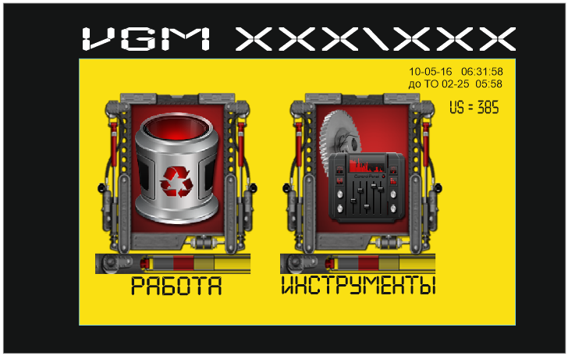 | Окно пульта «Настройки»  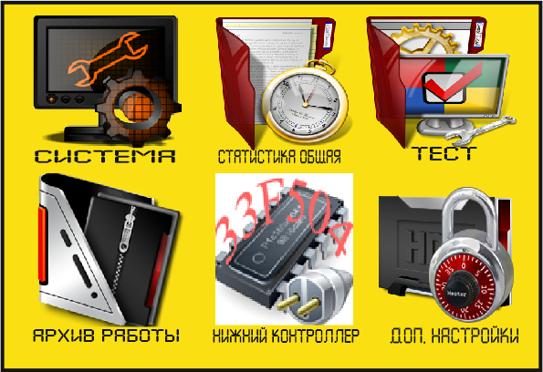
Окно пульта «Предустановленные профили»  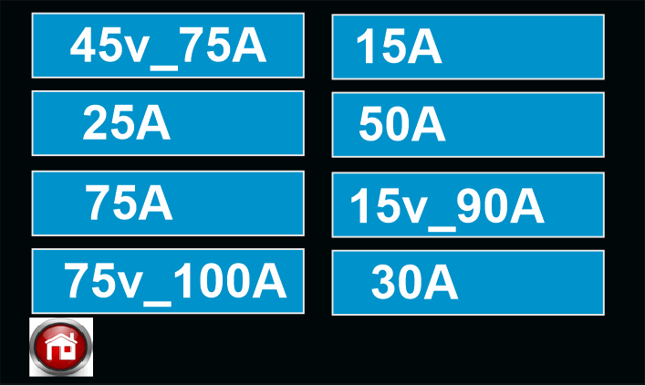 | Рабочее окно режима «Работа»  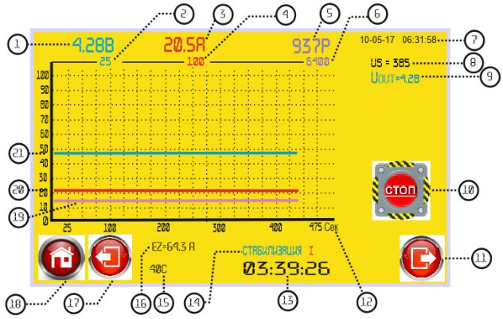
Окно пульта «Статистика общая»
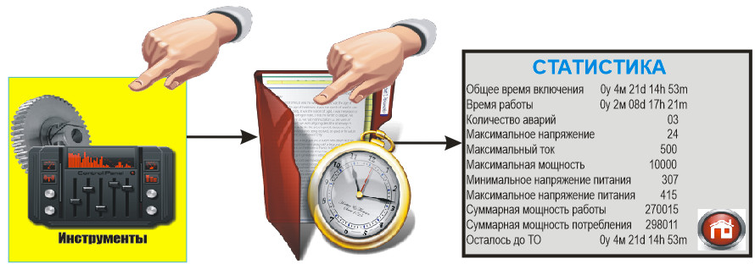

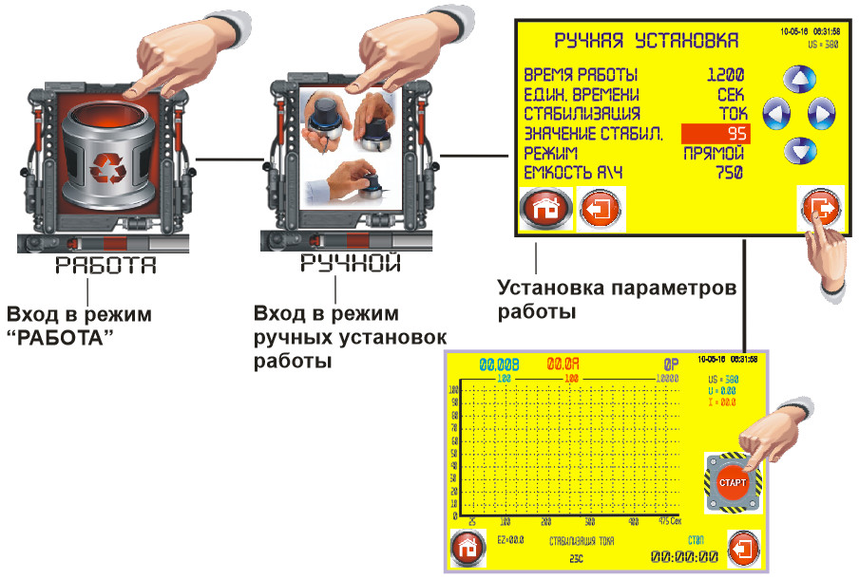
Меню «РАБОТА» и установка рабочих параметров

Режим работы «ТАЙМЕР»
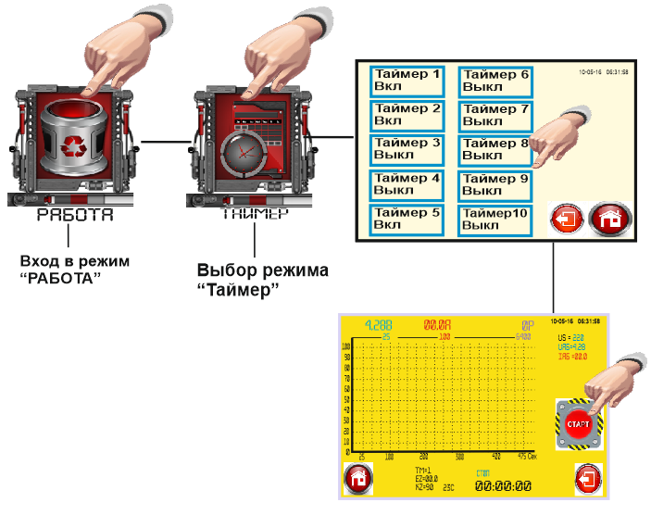
Источник питания позволяет разбить рабочий цикл на 10 внутренних интервалов со своими, индивидуальными рабочими параметрами, для этого используется режим «Таймер». Таким образом пользователь имеет возможность сформировать индивидуальную выходную характеристику под конкретное изделие.

Окно установки параметров таймера | 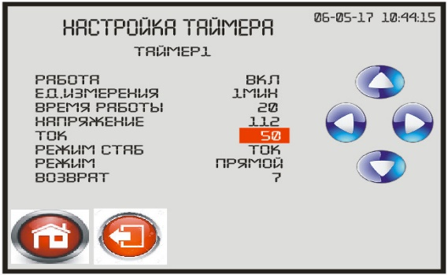
Параметр | Описание
Таймер1 | Номер выбранного таймера от 1 до 10
Ед.измерения | временная единица работы данного временного интервала (мин, сек, 1\10 сек, 1\100 сек)
Время работы | время работы данного интервала в выше указанных единицах
Напряжение | Если выбран режим стабилизации напряжения для данного интервала, то параметр значения стабилизации. Если для данного интервала установлен режим стабилизации тока, то достижение данного параметра является условием окончания данного интервала, несмотря на время
ТОК | Если выбран режим стабилизации тока для данного интервала, то параметр значения величины стабилизации. Если для данного интервала установлен режим стабилизации напряжения, то достижение данного параметра является условием окончания данного интервала, несмотря на время
Режим стабилизации | Стабилизируемый параметр для данного временного интервала ток\напряжение
Возврат | Под точкой возврата подразумевается переход к установленному данной цифрой номеру временного интервала, при завершении выбранного. Если в параметре «Возврат» установлен 0, то происходит переход к следующему по номеру включенному временному интервалу.

Алгоритм работы источника питания в режиме Таймер
Во время работы отслеживаются параметры:
- в режиме стабилизации тока – время\напряжение
В режиме стабилизации тока отслеживается увеличение Uout до установленного в интервале значения.
При достижении установленного напряжения, либо по истечению установленного времени происходит переход к следующему по номеру включенному временному интервалу, либо к интервалу, указанному пользователем в параметре «Возврат». Если в параметре «Возврат» установлен 0, то происходит переход к следующему по номеру включенному временному интервалу.

- в режиме стабилизации напряжения – время\ток
В режиме стабилизации напряжения отслеживаем уменьшение Iout до установленного в интервале значения.
Отслеживается уменьшение Iout до установленного в интервале значения. При достижении установленного значения тока происходит переход к следующему по номеру включенному временному интервалу.
Если в течении установленного времени не достигнуто значения установленного тока, то происходит переход к временному интервалу, установленному в параметре «Возврат», где (0-10) номер интервала к которому необходимо перейти, если установлен 0, то происходит переход к следующему по номеру включенному временному интервалу.
Пример графика возможного режима работы в режиме «Таймер»
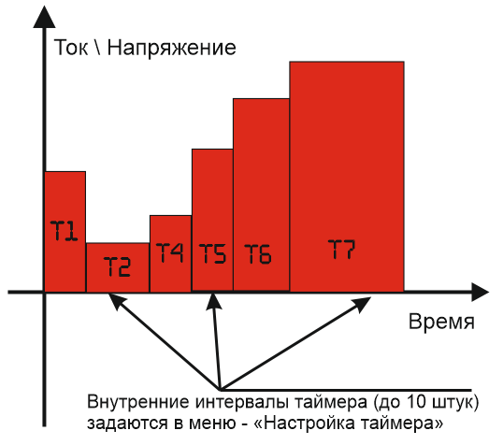

Основные преимущества промышленных источников питания серии Smart GVI:
- Легкость и компактность
По сравнению с классическими источниками питания габариты и вес данного устройства в несколько раз ниже, что снижает затраты по установке и эксплуатации.
- Многопрофильность
Источник питания работает в режиме стабилизации: ток\напряжение\мощность.
- Оптимизация эффективности
Источник питания обеспечивает постоянные заданные выходные параметры во время колебаний питающей сети +\- 20%, гарантируя постоянный и оптимизированный ток.
- Экономия
За счет высокочастотного преобразования устройство имеет высокий КПД (около 92%), что позволяет значительно экономить на электроэнергии.
Отсутствие больших токов в момент включения питания позволяет снизить требования к
кабельному и защитному оборудованию.

- Подробная информация о работе
Графический LCD дисплей сопровождает процесс работы ясными и четкими сообщениями.
Основные параметры работы (ток, напряжение, отданные в нагрузку Ач, время работы) отображаются на экране в цифровом и графическом виде.
История последних 1000 режимов работы доступна из меню.
Все возникающие аномалии и аварийные ситуации быстро и четко определяются и подробно описываются.

Функциональные особенности
- Программно обеспечивается оптимальный режим работы
- Возможность автоматического формирования выходной характеристики
- Постоянный контроль наличия контакта с нагрузкой;
- Обеспечение высокой точности измерения за счет раздельной реализации силовой и измерительной цепи;
- Возможность создания циклических программ работы;
- Автоматическое окончание работы по заданному времени или по емкости Ач отданных в нагрузку;
- Текущий контроль измеряемых параметров (тока, напряжения, температуры), подсчет ёмкости;
- Возможность создания программной базы данных для часто используемых программ работы;
- Отображение результатов работы в табличной и графической форме;

- Стабилизация тока, напряжения, мощности
- Цифровая установка значения стабилизируемой величины
- Хранение в памяти последнего режима работы (функция «STORE SET»)
- Автоматический перезапуск текущего режима работы после аварийного отключения электропитания (функция «AUTOSTART»)
- Простота управления, интуитивно понятный русифицированный интерфейс выводимый на графический индикатор, защита от некорректных действий пользователя
- Силовая часть инвертор на базе IPM модулей MITSUBISHI

